CUNAULT NARCISSE


Né 27 mars 1880
A Noyers Yonne

Père : CUNAULT Narcisse,Vigneron à Noyers en 1880 gendarme en 1886 , médaillé militaire, garde particulier en 1904
Né le 6 janvier 1855 à Noyers
Et de Emilie Victorine NIEF
Née le 21 septembre 1855 à Noyers
Demeurant à La Chapelle Gauthier
104 route de Melun ou rue grande puis 121après renumérotation

Marié le 11 janvier 1904 à Fontenailles
A GAREL Marie Lucie née le 18/12/1880 à St Crépin Aux Bois (Oise)

Caporal au 35ème Régiment d’infanterie territoriale
Matricule 2 Recrutement Melun

Mort pour la France à ans
Le 19 mars 1917
Région de Boureuilles (Meuse)

Tué à l’ennemi
Tombe familiale à La Chapelle
Transcris à Paris 9eme arrondissement le 31 juillet 1917
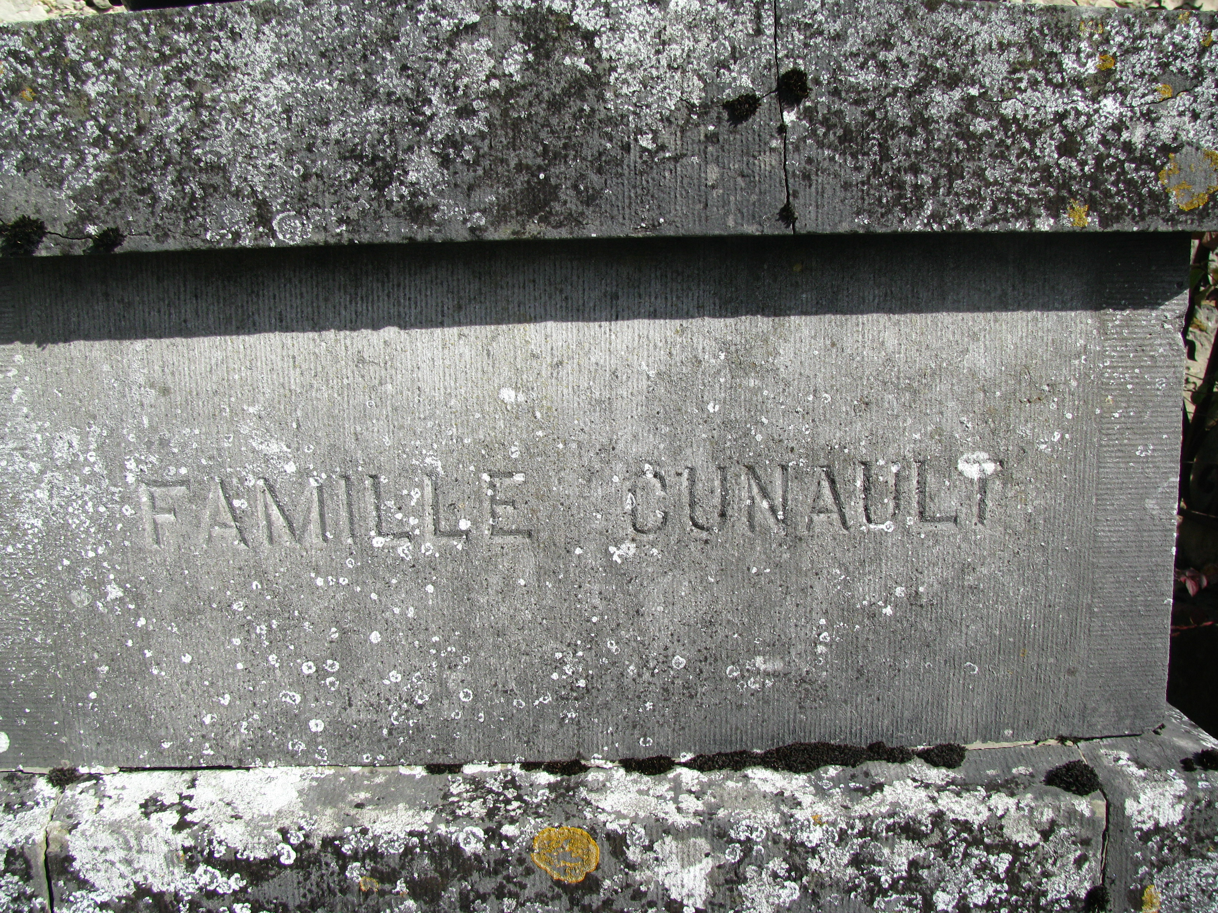

Adoption de son fils mineur par la Nation
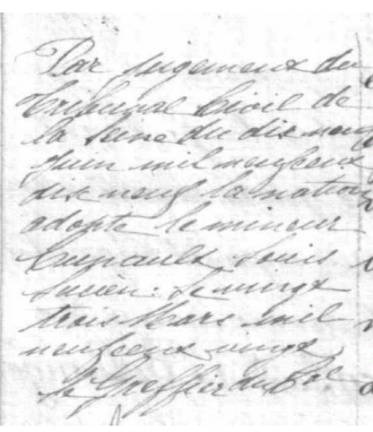
Par jugement du tribunal civil de la Seine du dix neuf juin mil neuf cent dix neuf, la nation adopte le mineur Cunault Louis Lucien
Le 23/3/1920
Le greffier

